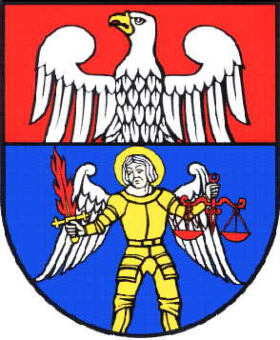 | KARTA USŁUG NR: WED-4  Wydział Edukacji (WED)  Starostwo Powiatowe w Wołominie | Strona: 1/1
 |  | Załączniki: 1
 |  | Ostatnia aktualizacja: 09.10.2018 r.

KIEROWANIE DZIECI I MŁODZIEŻY DO SZKÓŁ SPECJALNYCH

Podstawa prawna:

art. 127 ust. 13 ustawy z dnia 14 grudnia 2016 r. Prawo Oświatowe (t. j. Dz. U. z 2018 r. poz. 996,
z późn. zm.).

Rozporządzenie Ministra Edukacji Narodowej z dnia 7 września 2017 r. w sprawie orzeczeń
i opinii wydawanych przez zespoły orzekające działające w publicznych poradniach psychologiczno-pedagogicznych (Dz. U. z 2017 r. poz. 1743).
Wykaz potrzebnych dokumentów:
- Podanie (wniosek) rodziców (prawnych opiekunów) do Starosty Wołomińskiego o wydanie skierowania do szkoły/placówki specjalnej (plik do pobrania).
- Orzeczenie o potrzebie kształcenia specjalnego wydane przez Publiczną Poradnię
Psychologiczno - Pedagogiczną.
- Postanowienie Sądu o ustanowieniu prawnego opiekuna (w przypadku, gdy rodzice
nie są prawnymi opiekunami).
4. W przypadku dzieci zamieszkałych poza obszarem Powiatu Wołomińskiego, wniosek Starosty
właściwego ze względu na miejsce zamieszkania dziecka o umieszczenie w szkole/placówce
specjalnej do Starosty Wołomińskiego.
Opłaty:
Brak.
Miejsce złożenia wniosku:
Kancelaria Starostwa, 05-200 Wołomin, ul. Prądzyńskiego 3 (parter).
Odpowiedzialny za załatwienie sprawy:
Olga Wileńska – Naczelnik Wydziału Edukacji
telefon: (22) 787-43-01, 03, 04, wew. 138; e-mail: wed@powiat-wolominski.pl;
Sprawę załatwia i udziela szczegółowych wyjaśnień:
Grzegorz Boruc – Główny Specjalista Wydziału Edukacji
telefon: (22) 787-43-01, 03, 04, wew. 119, 138; pokój 210
Godziny pracy:
poniedziałki: 10⁰⁰ - 18⁰⁰; wtorki - piątki: 8⁰⁰ - 16⁰⁰;
Przewidywany termin załatwienia sprawy:
Według Kodeksu Postępowania Administracyjnego - 1 miesiąc od dnia złożenia wniosku, w sprawach szczególnie skomplikowanych - do 2 miesięcy.
Tryb odwoławczy:
Nie przysługuje.
Dodatkowe informacje:
Opracował: Grzegorz Boruc - Główny Specjalista Wydział Edukacji
Sprawdziła: Olga Wileńska - Naczelnik Wydział Edukacji
Zatwierdziła: Aneta Piotrowska - Sekretarz Powiatu

